Testul new din 4
Subiectul I
----------------------------------------------------------------------------------------------------------------
- Valoare numărului $a=\left(\frac{1}{4}-\frac{1}{6}\right):{36}^{-1}$ este egală cu:
  - 3
  - $\frac{1}{12}$
  - $\frac{1}{36}$
  - 12
$\frac{1}{12}$
$ a = \left( \frac{1}{4} - \frac{1}{6} \right) : 36^{-1}$
Explicație:
$$a=\left(\frac{1}{4}-\frac{1}{6}\right):\frac{1}{36}$$
$$a=\left(\frac{3}{12}-\frac{2}{12}\right)·\frac{36}{1}$$
$$a=\frac{1}{12}·\frac{36}{1}=3$$

$ a = \left( \frac{1}{4} - \frac{1}{6} \right) : \frac{1}{36}$
$ a = \left( \frac{3}{12} - \frac{2}{12} \right) \cdot \frac{36}{1}$
$ a = \frac{1}{12} \cdot 36 = 3$

----------------------------------------------------------------------------------------------------------------
- Într-un bloc sunt 25 de apartamente cu câte două respectiv trei camere. În aceste apartamente sunt în total 60 de camere. În bloc numărul apartamentelor cu două camere este egal cu:

- 5
- 10
- 15
- 20
Explicație:
Notăm cu:
a=numărul apartamentelor cu două camere
b=numărul apartamentelor cu trei camere

$$\left\{\begin{aligned}a+b=25 \\ 2a+3b=60\end{aligned}\right.$$

$$\left\{\begin{aligned}2a+2b=50 \\ 2a+3b=60\end{aligned}\right.$$

$$b=10 apartamente cu trei camere$$

$\left\{ \begin{array}{l} a + b = 25 \\ 2a + 3b = 60 \end{array} \right.$
$\Rightarrow$
$\left\{ \begin{array}{l} 2a + 2b = 50 \\ 2a + 3b = 60 \end{array} \right.$
$\Rightarrow$
$(2a + 3b) - (2a + 2b) = 60 – 50$
$b = 10$ apartamente cu trei camere

----------------------------------------------------------------------------------------------------------------

- Se consideră expresia $E\left(x\right)=4x+5$ , unde x este număr real. Numărul rațional a pentru care E(a-3)-15=0, este egal cu:
- $\frac{5}{4}$
- $\frac{15}{4}$
- $\frac{1}{3}$
- $\frac{11}{2}$

Explicație:
E(a-3)=4(x-3)+5-15
4x-12+5-15=0
4x-12+5-15=0
4x-22=0
4x=22
x=11/2
\frac{11}{2}
----------------------------------------------------------------------------------------------------------------
- Se consideră $x={\left(\sqrt{5}-\frac{2}{\sqrt{2}}\right)}^{2}$. Valoarea lui x este:

- $\sqrt{5}-\sqrt{2}$
- $2$
- $7-2\sqrt{10}$
- $1$
$7-2\sqrt{10}$
Explicație:
$$x={\left(\sqrt{5}-\frac{2\sqrt{2}}{2}\right)}^{2}$$
$$x={\left(\sqrt{5}-\sqrt{2}\right)}^{2}$$
$$x=5-2\sqrt{10}+2$$
$$x=7-2\sqrt{10}$$

$ x = \left( \sqrt{5} - \frac{2\sqrt{2}}{2} \right)^2$
$x = \left( \sqrt{5} - \sqrt{2} \right)^2$
$x = (\sqrt{5})^2 - 2\sqrt{5}\sqrt{2} + (\sqrt{2})^2 = 5 - 2\sqrt{10} + 2$
$x=7 - 2\sqrt{10}$

----------------------------------------------------------------------------------------------------------------
- Se consideră funcţia f:RR, f(x)=3x-2. Coordonatele punctului A care are abscisa egală cu ordonata este:

- A(2,2)
- A(3,3)
- A(4,4)
- A(6,6)

Explicație:
x=abscisa
y=ordonata
x=y
x=f(x)
x=3x-2
2=3x-2x
x=2
----------------------------------------------------------------------------------------------------------------
- Se consideră expresia $E\left(x\right)=\left(\frac{1}{x-2}-\frac{1}{x+2}-\frac{1}{x^{2}-4}\right):\frac{1}{x^{2}-4}$., unde x este număr real, x≠-2, x≠2. Valoarea simplificată a lui E(x) este:

- 0
- x+2
- 3
- x-2
$ E(x) = \left( \frac{1}{x - 2} - \frac{1}{x + 2} - \frac{1}{x^2 - 4} \right) : \frac{1}{x^2 - 4}$
Explicație:
$$E\left(x\right)=\left(\frac{x+2}{x^{2}-4}-\frac{x-2}{x^{2}-4}-\frac{1}{x^{2}-4}\right):\frac{1}{x^{2}-4}$$
$$E\left(x\right)=\left(\frac{x+2-x+2-1}{x^{2}-4}\right)·\frac{x^{2}-4}{1}$$
$$E\left(x\right)=3$$

$ E(x) = \left( \frac{x + 2}{x^2 - 4} - \frac{x - 2}{x^2 - 4} - \frac{1}{x^2 - 4} \right) : \frac{1}{x^2 - 4} \]$
$ E(x) = \left( \frac{x + 2 - x + 2 - 1}{x^2 - 4} \right) \cdot \frac{x^2 - 4}{1} = \frac{3}{x^2 - 4} \cdot \frac{x^2 - 4}{1}$
$E(x) = 3$

Subiectul II
----------------------------------------------------------------------------------------------------------------

- În figura de mai jos este reprezentat un pătrat ABCD și un triunghi dreptunghic isoscel CED dreptunghic în E. Măsura unghiului EDB este egală cu:
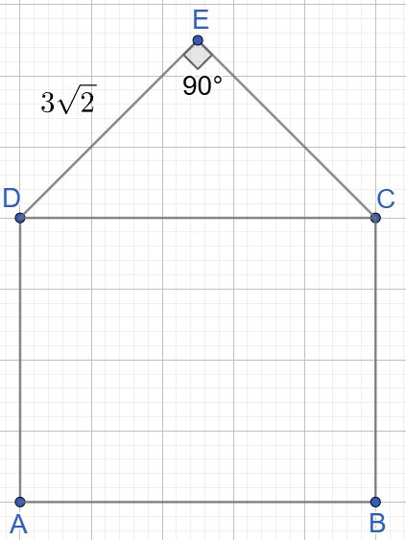

- 30˚
- 45˚
- 60˚
- 90˚
$ 3\sqrt{10}$
Explicație:

$$△CED dreptunghic isocel \hat{EDC}=45˚$$
$$ABCD pătrat , BD diagonală \hat{CDB}=45˚$$

$\triangle CED \text{ este dreptunghic isoscel}$
$\Rightarrow \angle EDC = 45^\circ$
$ABCD \text{ este un pătrat, iar } BD \text{ este diagonală}$
$\Rightarrow \angle CDB = 45^\circ$

----------------------------------------------------------------------------------------------------------------
- În figura de mai jos este reprezentat triunghiul ABC dreptunghic în A cu unghiului ACB este de 30˚. Perpendiculara din A pe BC intersectează dreapta BC în punctul D, AD= $\sqrt{3}$ cm. Lungimea lui AE este egală cu
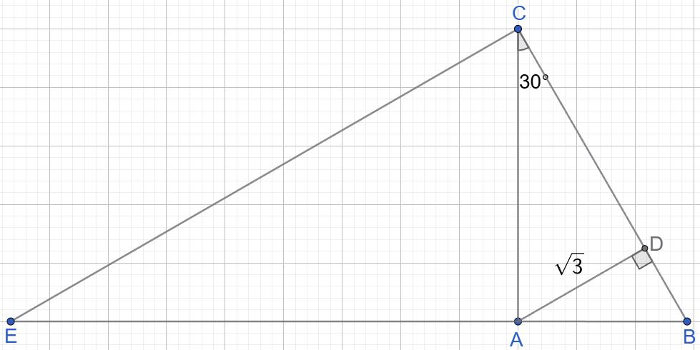
- $2\sqrt{3}$ cm
- $4\sqrt{3}$ cm
- 6 cm
- 3 cm
$2\sqrt{3}$
Explicație:
$\hat{ACB}=30˚→$în △ACD, AC=2AD=$2\sqrt{3}$ cm
În △ABC, $\hat{ABD}=60˚, \hat{BAD}=30˚$
AD || CE $\hat{BAD}=\hat{BEC}$, corespondente
CE=2AC
CE=4AD=$4\sqrt{3}$ cm
$$\cos{30˚=\frac{AE}{CE}}$$
$$\frac{\sqrt{3}}{2}{=\frac{AE}{4\sqrt{3}}}$$
$$AE=6$$
$\angle ACB = 30^\circ \Rightarrow \text{în } \triangle ACD, \; AC = 2AD=2\sqrt{3}$
$\text{În } \triangle ABC, \; \angle ABD = 60^\circ, \; \angle BAD = 30^\circ$
$AD \parallel CE \Rightarrow \angle BAD = \angle BEC \quad \text{(unghiuri corespondente)}$
CE=2AC
$ \text{Dacă } AD = \sqrt{3} \text{ cm, atunci } CE = 4\sqrt{3} \text{ cm}$
$\cos 30^\circ = \frac{AE}{CE}$
$\frac{\sqrt{3}}{2} = \frac{AE}{4\sqrt{3}}$
$AE = \frac{\sqrt{3}}{2} \cdot 4\sqrt{3} = \frac{4 \cdot 3}{2} = 6$ cm
----------------------------------------------------------------------------------------------------------------
- Se consideră rombul ABCD, cu măsura unghiului B este egală cu 120˚. Se cunoaște diagonala BD=10 cm. Aria rombului egală cu:
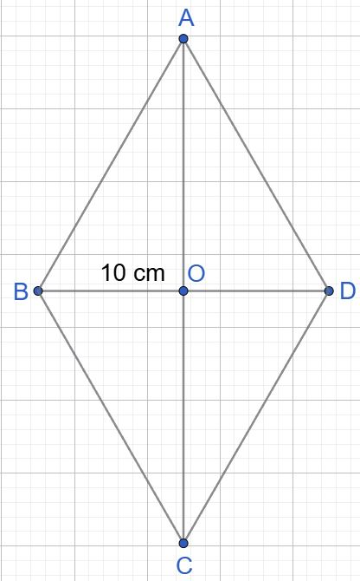
- $40\sqrt{3}$ cm²
- $50\sqrt{3}$ cm²
- 20 cm²
- 40 cm²
$40\sqrt{3} \;\text{cm}^2$
Explicație:
$$\hat{A}+\hat{B}=180˚$$
$$\hat{A}=60˚$$
Deci △ABD echilteral AB= 10 cm
$$A_{ABD}=\frac{{AB}^{2}\sqrt{3}}{4}=\frac{{10}^{2}\sqrt{3}}{4}$$
$$A_{ABD}=25\sqrt{3}$$
$$A_{ABCD}=50\sqrt{3}$$

$\angle A + \angle B = 180^\circ$
$\angle A = 60^\circ$
$\triangle ABD \text{ este echilateral} \Rightarrow AB = 10\,\text{cm}$
$A_{ABD} = \frac{AB^2 \cdot \sqrt{3}}{4} = \frac{10^2 \cdot \sqrt{3}}{4}$
$A_{ABD} = \frac{100\sqrt{3}}{4} = 25\sqrt{3}$
$A_{ABCD} = 2 \cdot A_{ABD} = 50\sqrt{3}\,\text{cm}^2$

----------------------------------------------------------------------------------------------------------------

- În figura de mai jos este reprezentat triunghiul ABC dreptunghic în A, iar punctul D este proiecția punctului A pe BC. Lungimile proiecțiilor BD și respectiv CD sunt egale cu 5 cm, respectiv 20 cm. Lungimea înălțimii AD este egală cu:
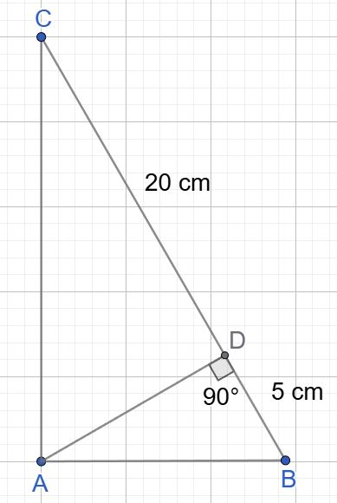
- 25 cm
- 20 cm
- 15 cm
- 10 cm

Explicație:
Teorema înălțimii:
$$AD=\sqrt{BD·CD}$$
$$AD=\sqrt{100}=10$$
$AD= \sqrt{BD \cdot CD}$ $AD = \sqrt{100} = 10$

----------------------------------------------------------------------------------------------------------------

- În figura de mai jos este reprezentată o prismă dreaptă ABCDA'B'C'D' cu baza pătratul ABCD. Se cunosc AB=10 cm și AA'= $10\sqrt{2}$ cm. Aria laterală a prismei este egală cu:
$10\sqrt{2}$
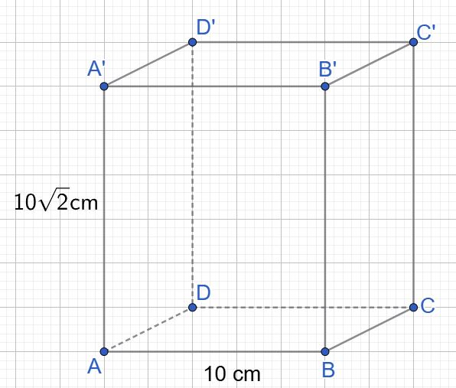

- $400\sqrt{2}$ cm²
- 200 cm²
- 100 cm²
- $100\sqrt{2}$ cm²

$400\sqrt{2}$ $ \text{cm}^2$

Explicație:
$$A_{l}=P_{b}·h$$
$$A_{l}=40·10\sqrt{2}$$
$$A_{l}=400\sqrt{2} {cm}^{2}$$

$A_l &= P_b \cdot h$
$A_l &= 40 \cdot 10\sqrt{2}$
$A_l &= 400\sqrt{2} \ \text{cm}^2$

----------------------------------------------------------------------------------------------------------------
- În figura de mai jos este reprezentată piramidă patrulateră regulată VABCD, de înălțime $VO= 6\sqrt{3}$ cm. Unghiul dintre planul unei fețe laterale și planul bazei are măsura egală cu 60˚. Punctul M este mijlocul muchiei BC. Lungimea muchiei bazei piramidei este egală cu:

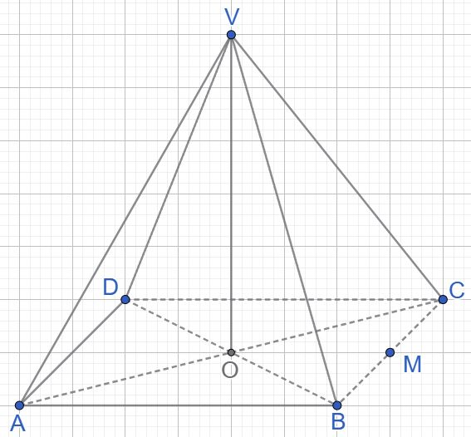

- $12\sqrt{3}$ cm
- 6 cm
- 12 cm
- $6\sqrt{3}$ cm
$12\sqrt{3}$
Explicație:
Unghiul dintre planul unei fețe laterale și planul bazei este unghiul VMO.
În triunghiul dreptunghic VMO, notam OM=x, rezultă VM=2x.
Aplicăm teorema lui Pitagora:
$${VO}^{2}+{OM}^{2}={VM}^{2}$$
$$108+x^{2}={4x}^{2}$$
$${3x}^{2}=108$$
$$x^{2}=36$$
$$x=6$$
$$OM=6, VM=12$$
OM linie mijlocie în triunghiul ABC, AB=2·OM=12 cm,

$VO^2+OM^2=VM^2$
$108+x^2=4x^2$
$3x^2=108$
$x^2=36$
$x=6$
$OM=6, VM=12$

----------------------------------------------------------------------------------------------------------------

- În figura de mai jos este reprezentat un pătratul ABCD cu MD⊥(ABC). Punctul O este punctul de intersecție al diagonalelor. Unghiul dintre AD și MC este egal cu:
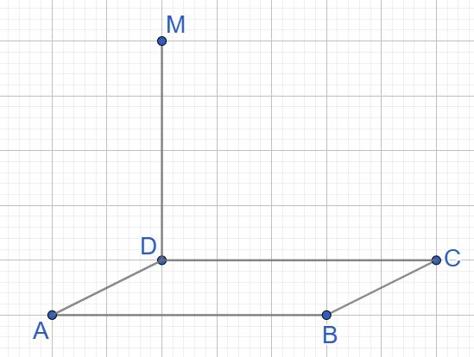
- 30˚
- 45˚
- 60˚
- 90˚

Explicație:
$$\hat{AD,MC}=\hat{BC,MC}=\hat{BCM}$$

MD⊥(ABC) rezultă că MD⊥BC
Deci BC⊥MD și BC⊥DC BC⊥(MDC)
Rezultă că BC⊥MC, $\hat{BCM}$=90˚

$\widehat{AD, MC}) = (\widehat{BC, MC}) = \widehat{BCM}$
$\Rightarrow$
$\widehat{BCM} = 90^\circ$

